DVOJEZIČNA SREDNJA ŠOLA LENDAVA

KOLODVORSKA ULICA 2E

9220 LENDAVA

PROJEKTNA NALOGA IZ PREDMETA INFORMATIKA

**UPORABA DIGITALNE TEHNOLOGIJE**

**NA PODROČJU NAVIGACIJE**

*Raziskovalna naloga*

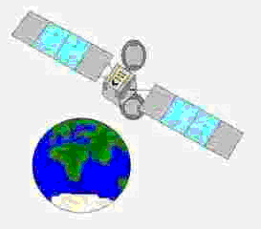

ŠOLSKO LETO 2007/08

Kazalo

1 KAJ JE NAVIGACIJA 3

2 OBDOBJE SEKSTANTA 3

3 OBDOBJE SODOBNE NAVIGACIJE 4

3.1 RADIJSKA NAVIGACIJA 4

3.2 SATELITSKA NAVIGACIJA 5

3.3 GPS, GLONASS 6

3.3.1 Upravljanje sistema GPS 7

3.3.2 Upravljanje sistema GLONASS 7

3.4 BEIDOU 8

3.5 GALILEO 9

3.5.1 Delovanje in upravljanje GALILEA 10

3.5.2 Storitve sistema GALILEO 11

3.6 GNSS 13

4 NAVIGACIJA S POMOČJO MOBILNEGA TELEFONA 14

5 NAVIGACIJA S POMOČJO TELEVIZIJE 15

5.1 ZAKAJ JE KOMBINACIJA OBEH METOD POTREBNA 15

ZAKLJUČEK 16

SEZNAM KRATIC 16

VIRI 18

**UPORABA DIGITALNE TEHNOLOGIJE**

**NA PODROČJU NAVIGACIJE**

Namen projektne naloge z naslovom »Uporaba informacijske tehnologije na področju navigacije« je predstaviti razvoj radijske navigacije od njenih začetkov, ko so se pojavili radijski svetilniki, pa vse do danes, ko govorimo o satelitski navigaciji, kot so na primer ameriški GPS, ruski GLONASS in evropski GALILEO. Predstavil pa bom tudi določanje pozicije ali usmerjanja s pomočjo GPS telefonije, televizije in ostalih tehnik.

Človek je od trenutka, ko je začel raziskovati svojo okolico, želel vedeti kje se nahaja, predvsem pa se vrniti nazaj od koder je prišel. Na začetku so bili dovolj enostavni načini za določanje lege (zvezde, sonce, mah), vendar z oddaljevanjem človeka od prvotnega kraja so rasle tudi ambicije za določanje čim hitrejše in natančnejše pozicije. Zato so se pokazale potrebe po boljšem in dodatnem načinu ugotavljanja položaja oz. lege. Za zagotovitev teh možnosti je preteklo precej časa, da se je zaključilo tako imenovano obdobje sekstanta in se je z odkritjem radia, pričelo obdobje radijske navigacije in današnje sodobne navigacije.

V projektni nalogi se bom osredotočil na naslednje teme:

NAVIGACIJA NEKOČ IN DANES

Zapisal bom nekaj besed o pomenu pojma navigacija in o njenih obdobjih.

VRSTE SATELITSKIH NAVIGACIJ

Tu bom omenil navigacije GPS, GLONASS in Beidou ter podrobneje opisal navigacijo GALILEO.

NAVIGACIJA S POMOČJO MOBILNEGA TELEFONA

Predstavil bom kako na področju navigacije delujejo mobilni telefoni.

NAVIGACIJA S POMOČJO TELEVIZIJE

Opisal bom kje se uporablja ta vrsta navigacije in čemu je koristna.

Naloga bo oddana v začetku maja.

Viri: internet, znanstvene knjige in revije.

**UPORABA DIGITALNE TEHNOLOGIJE**

**NA PODROČJU NAVIGACIJE**

Satelitski navigacijski sistem postaja vse bolj razširjen in pomemben na številnih področjih človeškega delovanja. Z njim si pomagajo tako vojska, policija, geodeti, reševalci in alpinisti kot tudi vse več civilnih uporabnikov.

# KAJ JE NAVIGACIJA

Tu bom opisal kaj je navigacija in čemu služi.

Navigacija je znanost ki nas uči o ugotavljanju smeri in [lege](http://sl.wikipedia.org/wiki/Lega) na [površini](http://sl.wikipedia.org/wiki/Povr%C5%A1ina) [zemlje](http://sl.wikipedia.org/wiki/Zemlja). Poznamo dve obdobji v katerih se uporabljajo različne vrste navigacije. To sta obdobje sekstanta in obdobje sodobne navigacije. Vsako obdobje ima več vrst navigacije.

# OBDOBJE SEKSTANTA

V to obdobje spada navigacija po zvezdah in planetih, navigacija po referenčnih točkah in navigacija na slepo. Navigacija po zvezdah in planetih uporablja zvezde,luno in sonce (na severni polobli zvezda severnica na južni polobli pa ozvezdje Južni Križ). Navigacija po referenčnih točkah uporablja referenčne točke na zemljini površini, vendar je ta način v primeru slabega vremena in vidljivosti neustrezen, lahko tudi nevaren. Navigacija »na slepo« [1]je ugotavljanje lege na podlagi smeri, [hitrosti](http://sl.wikipedia.org/wiki/Hitrost), [dolžine](http://sl.wikipedia.org/wiki/Dol%C5%BEina) poti in [časa](http://sl.wikipedia.org/wiki/%C4%8Cas) potovanja. Pri tem je potrebno znanje matematike in fizike, saj se izračuna čas ko bo dosežena naslednja točka.

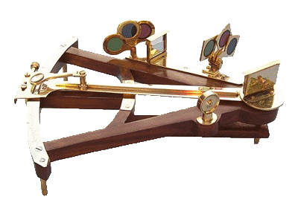

*Sekstant je naprava s katero mornarji opazujejo sonce ali zvezde na nebu in določajo svoj položaj. Sekstant sta leta 1731 izumila Anglež John Hadley in Američan Thomas Godfrey. Naprava je olajšala navigacijo in omogočila varnejšo plovbo. V 18. stoletju so izdelali tudi natančne ure, tako so z njimi in sekstantom**lahko prvič določili natančen položaj ladje.*

*Slika 1: Sekstant*

# OBDOBJE SODOBNE NAVIGACIJE

To obdobje delimo na dva dela in sicer na:

* Radijska navigacija(1920-1960)
* Satelitska navigacija(od 1957-prvi satelit Sputnik)

## RADIJSKA NAVIGACIJA

Radijska navigacija je nasledila enostavne navigacijske sisteme. Približno do leta 1904 so uporabljali elektromagnetno valovanje. To je bilo veliko bolj natančno določevanje lege plovil oz. prevoznih sredstev.

Z leti in novimi izumi so se naprave izpopolnjevale, z izumom radia in uporabo več frekvenčnih območij pa je postala oprema za navigacijo zelo natančna, s tem pa vedno dražja.

K radijski navigaciji je zelo prispeval izum magnetnega kompasa. Ta kaže proti severu, iznašli pa so ga na Kitajskem okrog leta 1000. Prvi kompas je bil narejen iz magnetizirane železne igle, ki so jo pritrdili na košček plute in položili na gladino vode v posodi. Sodobni kompas so iznašli šele v 13. stoletju. Sestavljen je bil na podoben način kot kompasi ki so v uporabi sedaj.

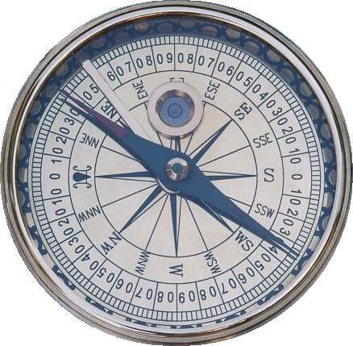

*Slika 2: Kompas*

## SATELITSKA NAVIGACIJA

Obdobje satelitske navigacije se je pričelo z izstrelitvijo prvega umetnega satelita. To je bil Ruski satelit Sputnik 1.

Satelitska navigacija temelji na natančnem merjenju časa, ki ga navigacijski signal porabi za pot od satelita do sprejemnika. Globalni satelitski sistem navigacije za določitev položaja na zemeljski obli uporablja radijski signal. Sateliti navigacijskega sistema oddajajo časovne informacije, informacije o položaju satelita in informacije o stanju satelita. Sateliti pomenijo t.i. vesoljski segment navigacijskega sistema.

* NADZOR

Satelite upravljajo in nadzirajo iz kontrolnih centrov in postaj na Zemlji, ki sestavljajo kontrolni segment sistema in stalno nadzirajo natančnost in stanje satelitov. Iz kontrolnih centrov po potrebi pošiljajo satelitom ukaze za korekcijo orbitalnih parametrov, časovne korekcije in ukaze za vzdrževanje sistema.

* UPORABA

Uporabnik potrebuje za sprejem signala s satelitov poseben sprejemnik, ki ga dandanes imenujemo kar GPS. V njem so sprejemna antena in strojna ter programska oprema za izračun položaja na podlagi sprejetih signalov s satelitov.

[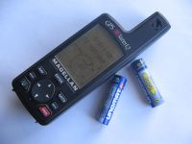](http://sl.wikipedia.org/wiki/Slika:GPS.jpg) [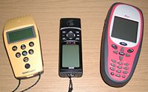](http://sl.wikipedia.org/wiki/Slika:GPS_Receivers.jpg)

*Slika 3: GPS naprava*  *Slika 4: Sprejemniki za civilno uporabo*

VRSTE SATELITSKE NAVIGACIJE

Satelitska navigacija je deljena na štiri globalne sisteme satelitske navigacije. To so ameriški GPS, ruski GLONASS, kitajski Beidou in bodoči evropski Galileo.

## GPS, GLONASS

Ameriški sistem GPS sestavljajo po štirje sateliti v šestih orbitalnih ravninah,medtem ko ruski GLONASS deluje s po osmimi sateliti v treh orbitalnih ravninah. Oba za celovito delovanje potrebujeta po 24 satelitov.

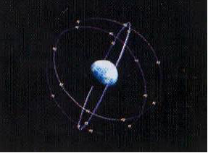 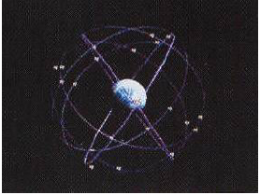

*Slika 5: Krožnice GLONASS*  *Slika 6: Krožnice GPS*

GPS je orodje, s katerim je mogoče na zemeljski površini ali v zraku natančno določiti lego mesta, na katerem se nahajamo. Celoten sistem deluje s pomočjo 24 satelitov, ki jih vzdržuje ameriško vojaško letalstvo. S trigonometričnimi izračuni, v katere se vključujejo podatki natančnega položaja posebnih kontrolnih postaj na Zemljinem površju, je prostorski položaj vsakega od njih natančno določen. V idealnem primeru na zemeljski površini lahko naenkrat lovimo signale polovice satelitov. Takrat je meritev najboljša. Solidne rezultate pa dobimo že s štirimi do šestimi sateliti in včasih celo s tremi, če so dobro razporejeni po vidnem delu neba.

Danes je v prodaji veliko različnih tipov sprejemnikov,ki so prilagojeni posameznim nalogam: od skrajno cenenih za rekreacijsko rabo, ki bi jim lahko rekli preprosti čitalniki koordinat do zapletenih, zelo zanesljivih in dragih industrijskih sprejemnikov z množico možnosti in dodatkov.

Hkratna uporaba obeh sistemov z za to prilagojenimi sprejemniki zelo poveča natančnost meritve, vendar je takšna uporaba za zdaj še redka. GPS in GLONASS zagotavljata dve skupini položajnih signalov. Signali višje natančnosti so namenjeni vojaški uporabi države lastnice sistema, torej ZDA in Rusije, signali nižje natančnosti pa so prosto dostopni za civilne uporabnike.

### Upravljanje sistema GPS

Sistem GPS upravljajo iz urada NAVSTAR GPS Joint Program Office v oporišču ameriškega letalstva v Los Angelesu. Informacijska pisarna za civilne uporabnike sistema GPA je pri navigacijskem centru ameriške obalne straže NAVCEN, ki zagotavlja informacije o stanju sistema GPS z imenom NANU. Poleg tega pa imajo civilni uporabniki možnost dostopa prek komiteja za civilne storitve GPS Civil.

### Upravljanje sistema GLONASS

Sistem GLONASS upravljajo ruske vesoljne sile pri ruskem obrambnem ministru. Informacije so na voljo na spletnih straneh koordinacijskega znanstveno informacijskega centra GLONASS in sicer v dokumentu z imenom NAGU.

Prikaz podobnosti in razlik v razpredelnici



## BEIDOU

Beidou[2] je ime kitajskega globalnega navigacijskega satelitskega sistema. Za razliko od ostalih globalnih navigacijskih sistemov temelji na geostacionarnih satelitih. V vesolje so prvič lansirali satelit leta 2000 (satelit Beidou 1A). Sledili so mu še trije sateliti, in sicer še istega leta Beidou 1B, leta 2003 so lansirali satelit Beidou 1C, nato je sledilo lansiranje nekaj manjših in ne toliko pomembnih satelitov, ki služijo predvsem za raziskovalne naloge, leta 2007 pa so lansirali še dva satelita in sicer Beidou 1D in pa Beidou 2A.

Septembra leta 2003 se je Kitajska pridružila projektu Galileo positioning system in za investicije prispevala 230 milijonov evrov. Ob priključitvi je Kitajska naznanila, da bo s satelitom Beidou 2008, ponudila ponudbo navigacijskih pripomočkov, ki bodo natančni na najmanj 10 metrov.

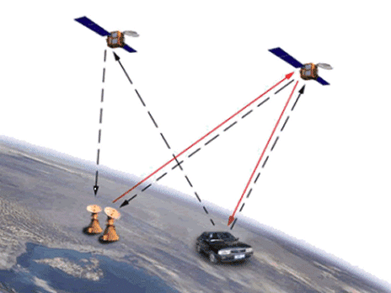

*Slika 7: Beidou*



*Tabela z grafom 1: Cene vzdrževanja sistemov*

## GALILEO

Galileo je politični, gospodarski in tehnološki simbol EU. Če bi se mu zdaj odpovedali, bi šlo v nič deset let trdega dela, vloženega vanj, izgubili pa bi tudi več kot 2,5 milijarde sredstev iz javne porabe, ter kakih 150 tisoč delovnih mest.

Evropa bi bila tako edini pomemben svetovni dejavnik brez takšnega strateško pomembnega navigacijskega sistema. Postala bi odvisna od satelitskih sistemov drugih držav, denimo ameriškega GPS ali podobnih sistemov Rusije in Kitajske.

Evropska komisija vidi tri možne rešitve:

* Javno financiranje operativnega sistema 30 satelitov bi zneslo 9-10 milijard EUR. Ta rešitev je dolgoročna (2007 – 2030) in verjetno najbolj gospodarna, sistem Galileo pa bi tako začel delovati okoli leta 2012.
* Ohranitev dogovorjenega programa s financiranjem iz zasebnega sektorja v višini 11-12 milijard EUR, sistem pa bi začel delovati šele leta 2014.
* Javno financiranje omejenega sistema 18 satelitov v višini 10-11 milijard EUR, sistem pa bi začel delovati leta 2013.
  + SPLOŠNO

Kar nekaj let so se v Evropski zvezi in med njenimi tehnološkimi tekmeci kresala mnenja o potrebi po še enem sistemu satelitske navigacije. Po številnih zapletih in pogajanjih je bilo dogovorjeno, da Evropska unija vzpostavi svoj sistem satelitske navigacije z imenom Galileo. Leta 2002 so prometni ministri tudi uradno dali zeleno luč za nadaljevanje projekta Galileo, pri razvoju le tega je sodelovala tudi evropska vesoljska agencija ESA. Galileo je v celoti civilni satelitski navigacijski sistem, katerega vzpostavitev sta krila Evropska komisija in Evropska vesoljska agencija. Sistem naj bi začel delovati med letoma 2008 in 2010 in bo zagotavljal po vsem svetu še posebej pa v Evropi, natančen, varen zanesljiv satelitski sistem navigacije.

ESA je razvila uporabniški del satelitske navigacije, predvsem s storitvami sistema EGNOS, s katerimi je nadgradila satelitsko navigacijo GPS, in se pripravila na storitve, ki jih bo v prihodnje ponujal sistem Galileo.

Prvi poskusni satelit tako imenovan Galileo System Test Bed, so lansirali konec leta 2005. Cilj tega satelita je bil ugotoviti kritične točke tehnologij, ki so že v razvoju pod okriljem Evropske vesoljske agencije ESA. Nato so v letih 2005-2006 lansirali še do štiri delujoče satelite z namenom preverjanja delovanja osnovnih sestavnih delov sistema Galileo v vesolju in na tleh.

Po zaključku te faze bi naj po letu 2008 začeli postopoma lansirati vse satelite sistema. Ko bodo lansirani vsi sateliti bo sistem dosegel polno zmogljivost delovanja.

Kompletni sistem Galileo bo sestavljalo 30 satelitov, od tega 27 delujočih in 3 aktivne rezerve. Okoli zemlje bi naj krožili v treh orbitalnih ravninah na srednji višini 23.616 km. Tri aktivne rezerve bodo zagotavljale, da morebitna okvara na posameznem satelitu ne bo vplivala na delovanje sistema.

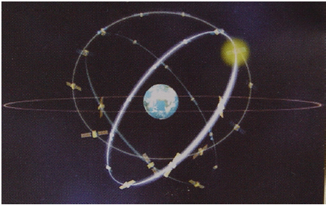

*Slika 8: Krožnice GALILEO*

### Delovanje in upravljanje GALILEA

Za delovanje in celovito upravljanje sistema Galileo na območju Evrope skrbita dva nadzorna centra (GCC), ki dobivata podatke iz globalnega omrežja 20 senzorskih postaj (GSS), s katerimi sta povezana prek varnega komunikacijskega omrežja.

Nadzorna centra uporabljata podatke senzorskih postaj za nadzor celovitosti sistema ter za sinhronizacijo časovnih signalov vseh satelitov in ur na zemeljskih postajah.

Evropski sistem Galileo je povsem civilni sistem in v vesolju dela družbo že obstoječima, vendar ne civilnima temveč vojaškima sistemoma satelitske navigacije. To sta ameriški GPS in ruski GLONASS, ki je strogo vojaški. GPS in GLONASS, delujeta nekje od sredine 80. let prejšnjega stoletja in sta bila vzpostavljena s podobnim namenom zagotavljanja natančne navigacije in natančne določitve položaja. Izpopolnjevala sta se vse do sredine 90. let, ko sta postala kompletna.

Evropski navigacijski sistem pa je izpopolnjen še bolj saj omogoča posredovanje povratnih informacij na primer pri reševalnih operacijah.

Galileo je tehnološko povezljiv z ostalima sistemoma v sistem GNSS,ki v polni sestavi vseh treh sistemov ponuja skoraj 80 satelitov. Galileo; GPS in GLONASS pa bodo med tem nemoteno lahko delovali tudi samostojno.

### Storitve sistema GALILEO

Storitve sistema GALILEO se razvrščajo v pet glavnih skupin.

* Proste storitve

Omogočene bodo storitve širokega spektra, dostopne vsakomur, brez avtorizacije, brezplačno vsem osebam, ki bodo imele sprejemnik Galileo.

* Komercialne storitve

V to kategorijo bodo spadale storitve, ki bodo dostopne proti plačilu. V ta namen bodo uporabljeni splošni navigacijski signali z dodatnimi kodiranimi podatki. Dostop do podatkov bo omogočen z vnosom zaščitnega gesla na sprejemniku. Namenjene bodo profesionalnim uporabnikom s potrebami po kombinirani uporabi signalov GPS in Galileo.

* Storitve življenjske varnosti

Te vrste storitve bodo zagotavljale visoko stopnjo varnosti in zanesljivosti, ki je zelo potrebna za življenjsko kritične situacije. Vse storitve te vrste bodo kodirane in so namenjene uporabnikom z visokimi zahtevami po natančnosti, kakovosti signala in njegovi zanesljivosti ter takojšnjemu sporočilu o napakah v sistemu.

Dostop do sistema bo omogočen le pooblaščenim uporabnikom v skladu s pravili mednarodnega transporta oziroma z vsemi pravili skupne evropske transportne politike. Za dostop do teh storitev bodo potrebni posebni sprejemniki, ki bodo izpolnjevali visoke varnostne zahteve. Storitve bodo dostopne proti plačilu naročnin.

* Storitve v javnem upravljanju

Gre za storitve enake dostopnosti in natančnosti kot pri že omenjenih storitvah življenjske varnosti, ki pa bodo omejene na uporabnike v javni sferi na področju evropske in nacionalne varnosti. Torej policije, javne varnosti, pravosodja, pomoči in reševanja ter razne vladne in strateške aktivnosti na področju energetske oskrbe, transporta in telekomunikacij. Dostop bo neoviran tudi v kriznih situacijah.

* Storitve iskanja in reševanja

Te storitve bodo omogočale uporabniku v nevarnosti, da bo ob aktiviranju klica v sili njegov položaj znan takoj in z veliko natančnostjo, uporabnik pa bo dobil povratno informacijo, da je bil klic v sili že sprejet in da je pomoč že na poti.

* Kombinirane storitve:
* storitve združenega sistema GALILEO – GPS - Egnos
* storitve sistema GALILEO, združene z lokalnimi storitvami
* storitve sistema, združene s storitvami GSM in UMTS

Te kombinirane storitve bodo omogočale posredovanje položajnih podatkov na enostaven način po potrebi v kombinaciji z digitalnimi kartami, zastoji, podatki o razdaljah in podobno.

## GNSS

GNSS ali globalni navigacijski satelitski sistemi so sistemi za določevanje položaja na podlagi opazovanih razdalj do satelitov. GNSS sistem sestavljajo trije segmenti :

1. *Vesoljski segment* je konstelacija satelitov, ki oddajajo signal uporabnikom.
2. *Kontrolni segment* sestavljajo kontrolne postaje na zemlji, ki spremljajo delovanje satelitov, izračunavajo parametre satelitovih tirnic za izračun položajev satelitov v poljubnem trenutku.
3. *Uporabniški segment* smo uporabniki, ki na podlagi opazovanj signala določamo položaj ali pozicijo.

GNSS je kratica za Global Navigation Satellite System. To je čisto nov sistem, ki je bil ustvarjen s povezljivostjo štirih sistemov (Galileo; GPS; GLONASS in Beidou). Tako so v sistemu GNSS ti štirje sistemi satelitske navigacije postali le podsistemi.

GNSS bo imel ob popolnem delovanju naslednje značilnosti:

* + Sateliti posameznega satelitskega sistema ne omogočajo pošiljanje natančnih informacij v realnem času. Z združitvijo bo to omogočeno v vsakem času.
  + Uporabnik bo imel možnost sprotne kontrole natančnosti delovanja sistema, torej bo kontrola delovanja sistema avtonomna.
  + GNSS bo omogočal vso potrebno natančnost za navigacijo brez pomoči funkcij stalne zunanje pomoči oziroma pomoči korekcij z referenčnih točk.

S tem sistemom se je bistveno povečala uporabnost na območju Evrope, Atlantskega in Indijskega oceana, Afrike in Južne Amerike ter bližnjega vzhoda in osrednje Azije.

# NAVIGACIJA S POMOČJO MOBILNEGA TELEFONA

Današnji mehanizmi v mobilnih komunikacijah že v svoji osnovi omogočajo sledenje mobilnim napravam. Če je mobilno omrežje države, v kateri se nahajamo združljivo z omrežjem naše naprave oz. terminala, lahko telefoniramo brez težav. Združljivost pomeni da deluje terminal na istih frekvencah kot mobilno omrežje (900 MHz, 1800 MHz ali 1900 MHz), da je način dostopa do omrežja enak (TDMA; FDMA ali CDMA) in da ima vaš domači operater sklenjeno pogodbo o sledenju z operaterjem, ki upravlja mobilno omrežje v katerega se je prijavil naš mobilni aparat. Kako natančno pa bo aparat vedel kje se mobilnik nahaja, pa je odvisno od več parametrov. Poznavanje trenutne lokacije mobilne enote odpira možnosti novim aplikacijam in omogoča nadgradnjo obstoječih. Najpogostejši sistemi za ugotavljanje lokacije uporabnika mobilne naprave so LBS, MPS in MLS.

Temeljna principa, s katerima lahko ugotovimo lokacijo uporabnika, sta s pomočjo satelitov in s pomočjo prizemne infrastrukture ali s kombinacijo obeh. Vsaka od teh metod ima svoje prednosti in pomanjkljivosti. Če želimo določiti lokacijo uporabnika preko satelitskih sistemov, dobimo dokaj natančne rezultate, vendar pa so ti sprejemniki prostorsko omejeni (pri delno ali v celoti zastrtem obzorju ne delujejo). Na drugi strani pa so metode , ki uporabljajo prizemno omrežje, manj natančne, v določenih primerih pa zahtevajo tudi nove investicije.

Mobilna navigacija je storitev, ki s pomočjo mobilnega telefona in GPS sprejemnika vodi do izbranega cilja, podobno kot se uporabljajo običajne navigacijske naprave. Storitev omogoča natančno navigacijo z govornimi napotki, medtem ko prikazuje premikajočo kartografijo na zaslonu mobilnega terminala. Program lahko prikazuje tudi nekatere izbrane interesne točke (POI), lahko pa nas tudi opozori če zaidemo s prave poti.

[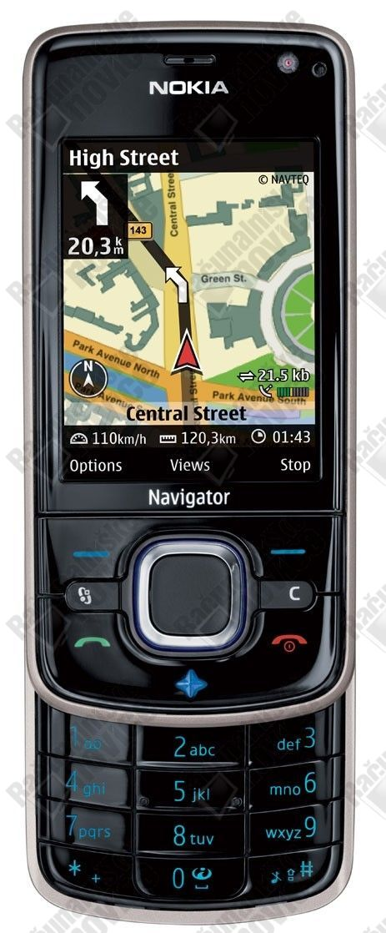](javascript:close())

*Slika 9: Mobilna navigacija*

# NAVIGACIJA S POMOČJO TELEVIZIJE

Leta 2003 sta vodilno podjetje s področja GPS naprav Trimble in podjetje Rosum Corporation podpisala sporazum o tehnološkem sodelovanju pri razvoju univerzalne lokacijske tehnologije, s katero bodo omogočili lokacijske storitve tudi v težavnih urbanih okoljih, to je znotraj stavb, v podzemnih garažah, med visokimi nebotičniki in podobno. V ta namen so združili tehnologiji GPS in lokacijsko tehnologijo podjetja Rosum RPT, ki temelji na uporabi televizijskih signalov.

## ZAKAJ JE KOMBINACIJA OBEH METOD POTREBNA

GPS je odlična navigacijska metoda na prostem ,kjer je praktično vedno zagotovljena normalna vidnost potrebnega števila satelitov. Pri navigaciji v mestih je uporaba navigacije GPS že omejena, znotraj stavb pa je z njo praktično nemogoče določiti položaj.

Za TV sprejemnike pa vsi vemo da oddajajo signale z veliko močjo in imajo to lastnost da lahko prodirajo globoko v notranjost stavb. Kombinacija teh dveh metod se zdi zanesljivo izdelana. Kjer v mestih odpove GPS, nastopijo televizijski signali. Dobra lastnost le te kombinacije je ta, da so TV sprejemniki fiksni in med njimi ne pride do motenj, kot se lahko zgodi med sateliti. Zaradi tega je uporaba navigacije RPT preprosta in tudi poceni. Sprejemnik za navigacijo RPT je majhna naprava in komercialna cena njegove vgradnje v mobilni telefon preseže le nekaj evrov na napravo.

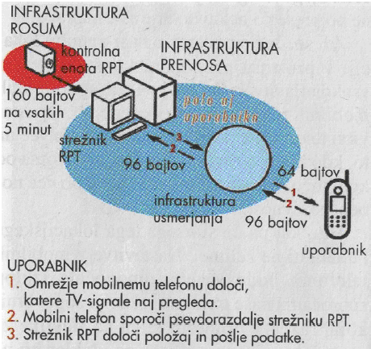

*Slika 10: ROSUM*

# ZAKLJUČEK

Tehnologija GPS se tako rekoč spreminja iz dneva v dan. Danes je na svetu že več kot 4 milijone uporabnikov navigacijskih storitev, po napovedih strokovnjakov pa se bo trg v naslednjih treh letih skorajda podvojil, saj postajajo vse bolj natančni, s številom uporabnikov pa se njihova cena niža. Celoten sistem je dosegel takšno stopnjo uporabnosti, da postaja nepogrešljivo orodje za vse, ki se kakor koli organizirano gibljejo po prostoru.

Če bo razvoj satelitske navigacije še naprej potekal tako intenzivno, nam bo Galileo in z njim GNSS vsako leto bližje. Nekega dne pa se bo zasidral v naše vsakdanje življenje, kot se nam je pred nekaj leti mobilni telefon…

# SEZNAM KRATIC

GPS (Global Positioning System)

NANU (Notice Advisory to Navsar Users)

GLONASS (Global Navigation Satellite System, rus. Global'naja Navigacionnaja Sputnikovaja Sistema)

NAGU (Notice Advisory to Glonass Users)

EGNOS (European Navigation Overlay Service)

ESA (European Space Agency)

GCC (Galileo Control Centre)

GSS (Galileo Sensor Stations)

GNSS (Global Navigation Satelite System)

POI (Points of Interests)

LBS (location Based Services)

MPS (Mobile Positioning System)

MLS (Mobile Location System)

RPT (Rosum Positioning Technology)

NAVSTAR (Navigation System with Time And Ranging)

Kazalo slik

Slika 1: Sekstant 3

Slika 2: Kompas 4

Slika 3: GPS naprava 5

Slika 4: Sprejemniki za civilno uporabo 5

Slika 5: Krožnice GLONASS 6

Slika 6: Krožnice GPS 6

Slika 7: Beidou 8

Slika 8: Krožnice GALILEO 10

Slika 9: Mobilna navigacija 14

Slika 10: ROSUM 15

Kazalo tabele z grafom

Tabela z grafom 2: Cene vzdrževanja sistemov 8

# VIRI

Knjige

1. Enciklopedija vprašanj in odgovorov – KDAJ?, Znanost in tehnologija, str. 73 in 75, Neil Ardley, Beverley Brich, Jean Cooke, Mark Lambert, James Muirden, Theodore Rowland-Entwistle, Brian Williams, Jill Wright, Založba Mladinska knjiga, 1991

Revije

1. Življenje in tehnika , št. 1, (članek – Joc Triglav, Avtonomna zvezdna navigacija) Ljubljana, Tehniška založba Slovenije, Januar 2004
2. Življenje in tehnika, št. 5, (članek – Joc Triglav, Navigacija s pomočjo televizije) Ljubljana, Tehniška založba Slovenije, Maj 2003

Spletni viri

1. <http://sl.wikipedia.org/wiki/Navigacija>, 26.11.2007
2. <http://hercules.uni-mb.si/articles/Strokovni%5CCivilna%20navigacija%20%E2%80%93%20globalni%20navigacijski%20sistem%20Galileo.pdf>, 26.11.2007
3. <http://revija.ognjisce.si/leto2005/feb2005/pdf/tehnika.pdf>, 26.11.2007
4. <http://hercules.uni-mb.si/articles/Strokovni%5CNavigacija%20iz%20hla%C4%8Dnega%20%C5%BEepa%20.pdf>, 26.11.2007
5. <http://www.geodetski-vestnik.com/51/2/gv51-2_383-394.pdf>, 26.11.2007
6. <http://www.colorado.edu/geography/gcraft/notes/gps/gps_f.html>, 28.2.2008
7. <http://www.mobitel.si/slo/Ponudba/GSMnarocniki/Ponudbainceniki/Storitve/Informacijeinzabava/Informacije/mnavigacija/default.asp>, 28.2.2008
8. <http://www.gu-signal.si/index.php?option=com_content&task=section&id=6&Itemid=31>, 8.3.2008
9. <http://en.wikipedia.org/wiki/Beidou_navigation_system>, 9.3.2008

1. Navigacija »na slepo« – angleško, dead reckoning
2. Beidou – v kitajščini, ozvezdje veliki voz